**Урок в темі № 13**

**Тема.** Лінійні рівняння та їх системи як математичні моделі текстових задач

**Мета:** ознайомити учнів із технологією розв'язування текстових задач складанням систем лінійних рівнянь із двома змінними; виробити пер­винні вміння щодо застосування цієї технології під час розв'язування найпростіших задач; вдосконалити вміння застосовувати різні способи розв'язання систем лінійних рівнянь із двома змінними.

**Тип уроку:** застосування вмінь та навичок.

**Хід уроку**

**І. Організаційний момент**

Перевірка готовності учнів до уроку; повідомлення плану роботи на уроці.

**II. Перевірка домашнього завдання**

**№1063(1)**



**№1065(1)**



**№1067**



**№1071**



**III. Формулювання завдань і мети уроку**

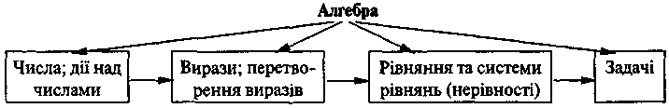

Отже, після роботи зі схемою, учні усвідомлюють, що знайомство із системами рівнянь із двома змінними та способами їх розв'язання було необхідним лише для того, щоб дістати певну «зброю» для розв'язування найважливішого — розв'язування текстових задач.

**IV. Актуалізація опорних знань**

***Виконання усних вправ***

1. Чи є розв'язком системи  пара чисел:

1) *х = -* 2; *у* = 1; 2) (0; 0); 3) (2; 1)?

1. Розв'яжіть систему рівнянь найбільш раціональним способом:

  

1. Складіть рівність, що відповідає умові:
2. Зошит коштує *х* к, записна книжка *у* к, разом вони коштують 2 грн 30 к.
3. Зошит коштує *х* к, записна книжка *у* к. Записна книжка дорожча за зошит на 1 грн 60 к.
4. Зошит коштує *х* к, записна книжка коштує *у* к, три зошити і дві за­писних книжки коштують 7 грн 20 к.
5. Зошит коштує *х* к, записна книжка *у* к. Дві записні книжки на 5 грн дорожчі за три зошити.

**V. Засвоєння вмінь**

|  |
| --- |
| **Схема розв'язання задач за допомогою системи рівнянь** |
| 1. Позначте деякі дві невідомі величини буквами.  2. Використовуючи умову задачі, складіть два рівняння.  3. Запишіть систему цих рівнянь та розв'яжіть її.  4. Розтлумачте знайдені розв'язки системи відповідно до умови задачі (дайте відповіді на поставлені в умові задачі питання) |

**Приклад**

1. Сума двох чисел 13, а їх різниця 2. Знайдіть ці числа.

***Виконання письмових вправ***

1. **№1079, 1081, 1085, 1087**

**VI. Підсумки уроку**

Складіть задачу, яку можна було б розв'язати, склавши систему



**VII. Домашнє завдання**

№ 1. Вивчіть схему розв'язання задач складанням системи рівнянь.

Завдання на канікули: **№1080, 1082, 1086, 1088 - задачі**

**№1066, 1068, 1072 - рівняння**